**Практическая работа №5**

**ОЦЕНКА СЛОЖНОСТИ РЕКУРСИВНЫХ АЛГОРИТМОВ**

**Цель работы:** научиться разрабатывать рекурсивные алгоритмы и оценить их сложность.

**Задание:** разработать рекурсивный алгоритм вычисления факториала и оценить его сложность.

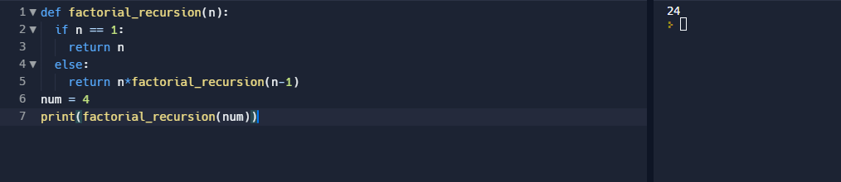

Рисунок 1 – рекурсивный алгоритм.

Сложность алгоритма O(n).

**Контрольные вопросы:**

1. Что такое рекурсивный алгоритм?

Рекурсивные алгоритм — это алгоритм, который решает поставленные задачи с помощью приведения их к разрешению одной или более аналогичных задач, но в более коротком их представлении.

**Вывод:** я научился разрабатывать рекурсивные алгоритмы и оценить их сложность.